**sin nada**

'npm run build' y luego:

node dist/index.js -> fork

node dist/index.js --cluster -> cluster

**con nodemon**

cambiar ruta en nodemon.json

**forever:**

forever start dist/index.js

forever -w dist/index.js

con ‘forever list’:



Desde el administrador de tareas:



Desde la consola:

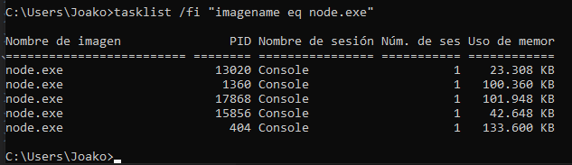

**pm2:**

npm run prod:fork // npm run build && pm2 start dist/index.js --watch --name=pm2fork

npm run prod:cluster // npm run build && pm2 start dist/index.js --watch -i max --name=pm2cluster

con ‘pm2 list’

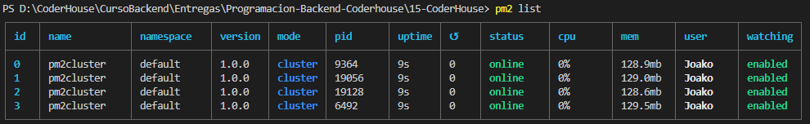

Desde el administrador de tareas:

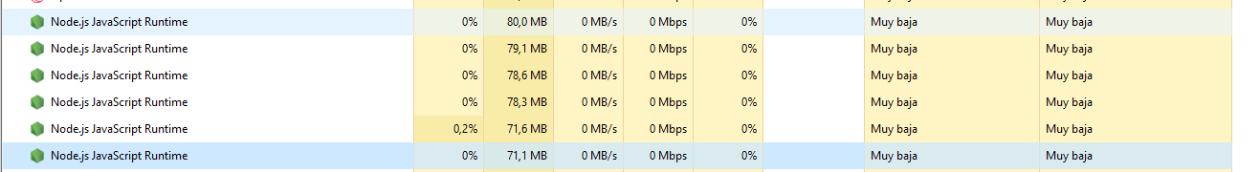

Desde la consola:

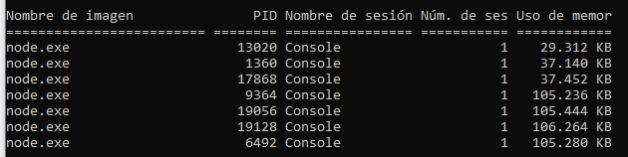

**Para Ejecutar junto a nginx**

pm2 start .\ecosystem.config.js